План-схема района расположения МДОУ «Детский сад № 75», пути движения транспортных средств, воспитанников и родителей (или законных представителей)
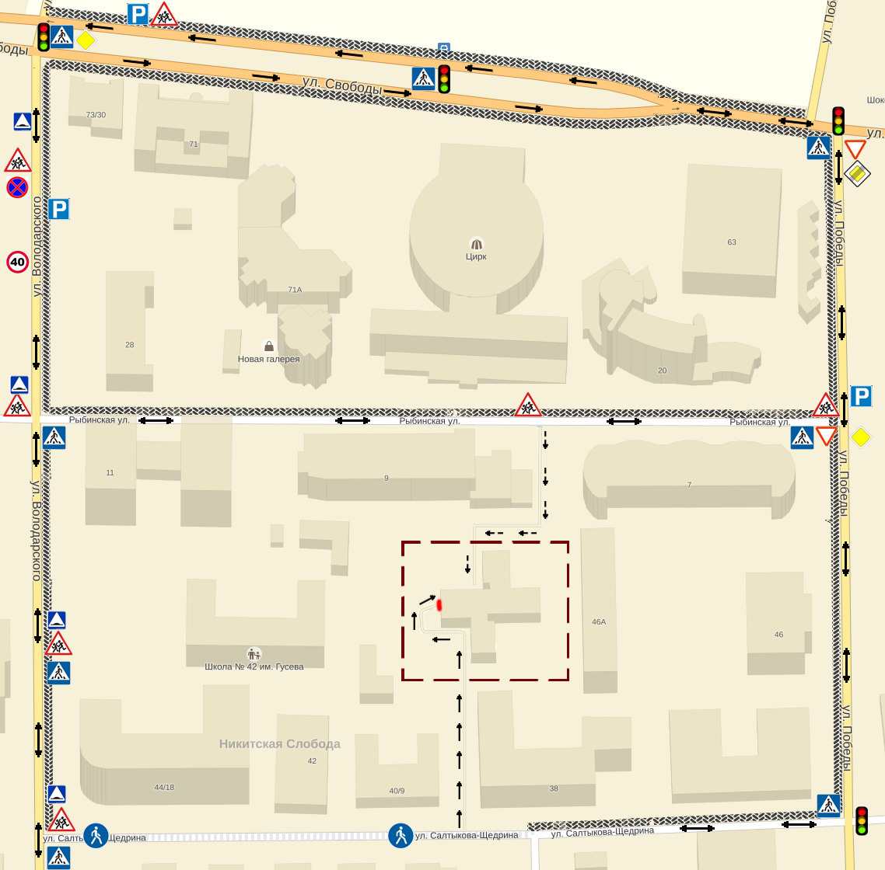
МДОУ «Детский сад № 75»
Условные обозначения на схеме:

- жилая застройка

- проезжая часть

тротуар (пешеходная зона)

- движение автотранспорта и пешеходов вдоль дороги

- движение пешеходов от дороги до ОУ

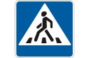 | пешеходный переход |  | уступи дорогу
 | «Внимание, дети!» |  | остановка запрещена
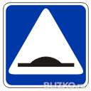 | лежачий полицейский |  | пешеходная зона
 | светофор |  | главная дорога
 | ограничение скорости |  | автобусная остановка
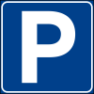 | парковка

